CỘNG HÒA XÃ HỘI CHỦ NGHĨA VIỆT NAM
Độc lập – Tự do – Hạnh phúc

BÁO CÁO TÓM TẮT
QUY HOẠCH CHUNG XÂY DỰNG XÃ CHƯ BĂH,
THỊ XÃ AYUN PA, TỈNH GIA LAI ĐẾN NĂM 2030

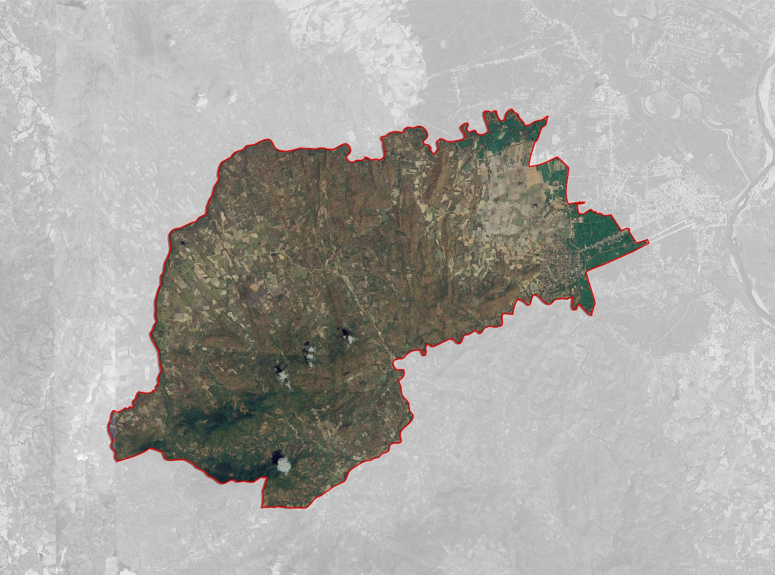

Năm 2022
MỤC LỤC
I. THÔNG TIN CHUNG: 3
II. LÝ DO, SỰ CẦN THIẾT, CĂN CỨ LẬP QUY HOẠCH 3
II.1. Lý do và sự cần thiết phải lập Quy hoạch chung xây dựng 3
II.2. Các căn cứ lập quy hoạch 4
III. VỊ TRÍ, PHẠM VI RANH GIỚI, TÍNH CHẤT, MỤC TIÊU VÀ THỜI HẠN QUY HOẠCH 4
III.1. Vị trí, phạm vi ranh giới 5
III.2. Tính chất 5
III.3. Mục tiêu và thời hạn quy hoạch 5
IV. ĐÁNH GIÁ ĐIỀU KIỆN TỰ NHIÊN 6
IV.1. Điều kiện tự nhiên 6
IV.2. Đánh giá hiện trạng 7
IV.3. Đánh giá chung 12
V. DỰ BÁO SƠ BỘ VỀ QUY MÔ DÂN SỐ, LAO ĐỘNG, QUY MÔ ĐẤT XÂY DỰNG TOÀN XÃ, CHỈ TIÊU CƠ BẢN 12
V.1. Dự báo sơ bộ về quy mô dân số, lao động 12
V.2. Các chỉ tiêu kinh tế kỹ thuật dự kiến 13
VI. CÁC YÊU CẦU TRONG QUÁ TRÌNH LẬP ĐỒ ÁN 16
VI.1. Phân tích, đánh giá hiện trạng, xác định tính chất, chức năng; các yếu tố tác động đến phát triển kinh tế - xã hội của xã 16
VI.2. Xác định các yếu tố tác động của vùng xung quanh ảnh hưởng đến phát triển không gian trên địa bàn xã 16
VI.3. Rà soát, đánh giá các dự án và các quy hoạch còn hiệu lực trên địa bàn xã 17
VI.4. Xác định tiềm năng, động lực chính phát triển kinh tế - xã hội của xã. 17
VI.5. Tổ chức không gian tổng thể toàn xã, tổ chức, phân bố các khu chức năng; hạ tầng xã hội và hạ tầng kỹ thuật 17
VI.6. Đánh giá môi trường chiến lược 18
VII. DANH MỤC, SỐ LƯỢNG HỒ SƠ, TIẾN ĐỘ VÀ TỔ CHỨC THỰC HIỆN 18
VII.1. Danh mục, số lượng hồ sơ 18
VII.2. Tiến độ và tổ chức thực hiện 18
VIII. KẾT LUẬN KIẾN VÀ KIẾN NGHỊ 19
VIII.1. Kết luận 19
VIII.2. Kiến nghị 19

THÔNG TIN CHUNG:
- Tên đồ án: Quy hoạch chung xây dựng xã Chư Băh, thị xã Ayun Pa, tỉnh Gia Lai đến năm 2030.
- Cơ quan phê duyệt quy hoạch: UBND thị xã Ayun Pa;
- Cơ quan thẩm định: Phòng Quản lý đô thị thị xã Ayun Pa;
- Cơ quan tổ chức lập quy hoạch: UBND xã Chư Băh;
- Nhà thầu tư vấn lập: Công ty TNHH Tư vấn Thiết kế Đầu tư Xây dựng BMT.

LÝ DO, SỰ CẦN THIẾT, CĂN CỨ LẬP QUY HOẠCH

Lý do và sự cần thiết phải lập Quy hoạch chung xây dựng
Xã Chư Băh nằm về phía Tây Bắc thị xã Ayun Pa, cách trung tâm thị xã khoảng 5km về phía Đông, có kết nối với trung tâm thị xã qua tuyến đường liên xã Tỉnh lộ 15 nối Tỉnh lộ 668 với đường chính đô thị Phạm Hồng Thái, đây là điều kiện thuận lợi trong việc kết nối lưu thông, phát triển kinh tế xã hội của xã Chư Băh.
Trước đây, đồ án Quy hoạch xây dựng nông thôn mới xã Chư Băh đã được phê duyệt tại Quyết định số 744/QĐ-UBND ngày 27 tháng 11 năm 2011, sau được đã được phê duyệt điều chỉnh tại Quyết định số 1192/QĐ-UBND ngày 06 tháng 11 năm 2015 của UBND Thị xã Ayun Pa.Trong quá trình triển khai thực hiện theo quy hoạch được phê duyệt cho đến nay thì cơ sở hạ tầng tuy có phát triển nhưng chưa đồng bộ, đặc biệt là các cơ sở vật chất để phục vụ người dân như mạng lưới giao thông thôn, làng chưa hoàn chỉnh, mạng lưới giáo dục chưa được chuẩn hóa theo tiêu chuẩn ngành, các cơ sở văn hóa, thể thao còn thiếu nhiều đặc biệt là chưa có chợ nông thôn trong trung tâm xã hiện hữu... để phục vụ đáp ứng nhu cầu đời sống của nhân dân và yêu cầu phát triển kinh tế-xã hội của thị xã.
Xã Chư Băh là xã có diện tích rừng và vùng trồng cây công nghiệp đặc trưng của vùng Tây Nguyên. Do đặc điểm của 2 mùa rõ rệt nên vấn đề thiếu nước tưới vào mùa khô đang là trở ngại cho sự phát triển cây trồng, ảnh hưởng trực tiếp đến đời sống sinh hoạt, sản xuất của người dân. Hệ thống giao thông chưa được đầu tư nhiều nên đi lại khó khăn mùa mưa. Bên cạnh những khó khăn ấy, xã Chư Băh có nhiều yếu tố, tiềm năng để phát triển kinh tế xã hội như tiềm năng về trồng rừng, cây công nghiệp, phát triển dịch vụ kết hợp du lịch sinh thái rừng, tham quan sinh thái nông nghiệp kết hợp tham quan bản sắc văn hóa đồng bào dân tộc,... Phát triển nông nghiệp ứng dụng công nghệ cao, đầu tư công nghê ứng dụng khoa học kỹ thuật sản xuất ra sản phẩm chất lượng cao, xây dựng thương hiệu và xây dựng chuỗi cung ứng và nâng cao giá trị sản phẩm và tiềm năng phát triển năng lượng điện tái tạo như điện năng lượng mặt trời.
Bên cạnh đó, đồ án Quy hoạch xây dựng nông thôn mới xã Chư Băh được phê duyệt trước đây đã hết thời hạn không còn phù hợp với tình hình thực tế của xã nên việc lập mới đồ án Quy hoạch chung xây dựng xã Chư Băh thị xã Ayun Pa, tỉnh Gia Lai đến năm 2030; đánh giá rõ các điều kiện tự nhiên, kinh tế xã hội từ đó đưa ra định hướng phát triển về không gian, về mạng lưới dân cư, về hạ tầng kỹ thuật, xã hội, khai thác tiềm năng thế mạnh vốn có của địa phương; chủ động kiểm tra quản lý xây dựng, quản lý đất đai của địa phương, đảm bảo an ninh quốc phòng, đảm bảo kế hoạch phát triển kinh tế xã hội đề ra.
Vì vậy, việc lập Quy hoạch chung xây dựng xã Chư Băh, thị xã Ayun Pa, tỉnh Gia Lai đến năm 2030 là hết sức cần thiết và cấp bách trong giai đoạn này nhằm:
- Cụ hể hóa Đồ án điều chỉnh Quy hoạch chung xây dựng thị xã Ayun pa, tỉnh Gia Lai đến năm 2030;
- Rà soát, cập nhật các số liệu quy hoạch sử dụng đất, quy hoạch điều chỉnh cục bộ, quy hoạch tổng mặt bằng đã được phê duyệt;
- Quản lý đất đai, thỏa thuận địa điểm đầu tư đảm bảo kế hoạch phát triển kinh tế xã hội đề ra. Đồng thời hoàn chỉnh quy hoạch hệ thống hạ tầng kỹ thuật.
- Phát triển cơ sở hạ tầng xã hội nhằm phục vụ cộng đồng cũng như phục vụ nhu cầu của người dân trong và ngoài khu vực.
- Tạo tiền đề cho các bước lập quy hoạch chi tiết, lập dự án đầu tư xây dựng tiếp theo.

Các căn cứ lập quy hoạch

Căn cứ pháp lý
- Căn cứ Luật Xây dựng số 50/2014/QH13 ngày 18 tháng 6 năm 2014;
- Căn cứ Văn bản hợp nhất số 02/VBHN-VPQH ngày 15 tháng 7 năm 2020 hợp nhất Luật Xây dựng do Văn phòng Quốc hội ban hành;
- Căn cứ Luật 62/2020/QH14 sửa đổi, bổ sung một số điều của luật xây dựng ngày 17 tháng 6 năm 2020;
- Căn cứ Nghị định số 44/2015/NĐ-CP ngày 06 tháng 5 năm 2015 của Chính phủ về quy định chi tiết một số nội dung về quy hoạch xây dựng;
- Căn cứ Nghị định 72/2019/NĐ-CP ngày 30 tháng 08 năm 2019 của Chính phủ về sửa đổi, bổ sung một số điều của nghị định số 37/2010/NĐ-CP ngày 07 tháng 4 năm 2010 về lập, thẩm định, phê duyệt và quản lý quy hoạch đô thị và nghị định số 44/2015/NĐ-CP ngày 06 tháng 5 năm 2015 quy định chi tiết một số nội dung về quy hoạch xây dựng;
- Căn cứ Thông tư số 02/2017/TT-BXD ngày 01 tháng 3 năm 2017 của Bộ Xây dựng về hướng dẫn về quy hoạch xây dựng nông thôn;
- Căn cứ Thông tư số 01/2021/TT-BXD ngày 19 tháng 05 năm 2021 của Bộ Xây dựng về ban hành Quy chuẩn kỹ thuật quốc gia về Quy hoạch xây dựng;
- Căn cứ Thông tư số 20/2019/TT-BXD ngày 31 tháng 12 năm 2019 của Bộ Xây dựng về việc hướng dẫn xác định và quản lý chi phí quy hoạch xây dựng và quy hoạch đô thị;
- Căn cứ Quyết định số 1192/QĐ-UBND ngày 06 tháng 11 năm 2015 của UBND Thị xã Ayun Pa về việc phê duyệt Đồ án Điều chỉnh Quy hoạch nông thôn mới xã Chư Băh, thị xã Ayun pa, tỉnh Gia Lai đến năm 2020
- Căn cứ Quyết định số 669/QĐ-UBND ngày 01/9/2017 của UBND tỉnh Gia Lai về việc phê duyệt Điều chỉnh quy hoạch chung xây dựng thị xã Ayun Pa, tỉnh Gia Lai.
- Căn cứ văn bản số 3144/SNNPTNT-VPNTM ngày 08 tháng 8 năm 2022 của Sở Nông nghiệp và Phát triển nông thôn về việc báo cáo dự toán kinh phí thực hiện quy hoạch xây dựng nông thôn mới giai đoạn 2021-2025;
- Căn cứ văn bản số 3180/UBND-TH ngày 13 tháng 9 năm 2022 của Ủy ban nhân dân thị xã Ayun Pa về việc giao nhiệm vụ lập điều chỉnh Quy hoạch chung xây dựng xã Ia Sao, Ia Rbol, Chư Băh, Ia Rtô, thị xã Ayun Pa, tỉnh Gia Lai.

Các nguồn tài liệu, số liệu, cơ sở bản đồ
- Các nguồn tài liệu, số liệu được cung cấp bởi cơ quan quản lý nhà nước;
- Hồ sơ đồ án điều chỉnh Quy hoạch chung xây dựng thị xã Ayun Pa, tỉnh Gia Lai đến năm 2030;
- Hồ sơ kiểm kê đất đai năm 2019 được cung cấp bởi cơ quan quản lý nhà nước;
- Bản đồ quy hoạch sử dụng đất toàn Thị xã Ayunpa, tỉnh Gia Lai đến năm 2030.

VỊ TRÍ, PHẠM VI RANH GIỚI, TÍNH CHẤT, MỤC TIÊU VÀ THỜI HẠN QUY HOẠCH

Vị trí, phạm vi ranh giới
- Vị trí: xã Chư Băh có diện tích ranh giới hành chính khoảng 7.095,61ha, là xã nằm ở phía Tây Nam của thị xã Ayun Pa.
- Ranh giới toàn xã có tứ cận được xác định như sau:
- Phía Đông : giáp phường Cheo Reo, Hòa Bình, Đoàn Kết và phường Sông Bờ;
- Phía Tây : giáp huyện Phú Thiện;
- Phía Nam : giáp xã Ia Rbol và tỉnh Đăk Lăk;
- Phía Bắc : giáp huyện Phú Thiện.
- Quy mô diện tích: xã Chư Băh có tổng diện tích hành chính khoảng 7.095,61ha.

Tính chất
Khu vực lập quy hoạch là xã Chư Băh có tính chất vừa là vùng phát triển đô thị mới vừa là vùng hành lang nông nghiệp. Ngoài ra khu quy hoạch sẽ tập trung phát triển dịch vụ kết hợp du lịch sinh thái rừng, tham quan nông nghiệp kết hợp tham quan bản sắc văn hóa đồng bào dân tộc... Phát triển nông nghiệp ứng dụng công nghệ cao, đầu tư công nghê ứng dụng khoa học kỹ thuật sản xuất ra sản phẩm chất lượng cao, xây dựng thương hiệu và xây dựng chuỗi cung ứng và nâng cao giá trị sản phẩm và phát triển năng lượng điện tái tạo như điện năng lương mặt trời. (theo Quyết định số 669/QĐ-UBND ngày 01/9/2017 của UBND tỉnh Gia Lai về việc phê duyệt điều chỉnh quy hoạch chung xây dựng thị xã Ayun Pa, tỉnh Gia Lai).

Mục tiêu và thời hạn quy hoạch

Mục tiêu
- Cụ thể hoá định hướng phát triển kinh tế – xã hội của thị xã Ayun Pa.
- Rà soát điều chỉnh quy hoạch xây dựng nông thôn mới đã được phê duyệt, đảm bảo phù hợp với yêu cầu thực hiện Chương trình mục tiêu quốc gia về xây dựng nông thôn mới.
- Rà soát, điều chỉnh bổ sung các quy hoạch sản xuất trong các đồ án quy hoạch xây dựng xã gắn với tái cơ cấu ngành nông nghiệp cấp huyện, cấp vùng và cấp tỉnh; bảo đảm chất lượng, phù hợp với đặc điểm tự nhiên, kinh tế, xã hội, an ninh, quốc phòng và tập quán sinh hoạt từng vùng, miền.
- Rà soát, điều chỉnh bổ sung các quy hoạch phát triển hạ tầng - kinh tế - môi trường nông thôn trong đồ án quy hoạch xây dựng xã đảm bảo hài hòa giữa phát triển nông nghiệp nông thôn với phát triển đô thị; phát triển các khu dân cư mới và chỉnh trang các khu dân cư hiện có trên địa bàn xã.
- Xác định tính chất, chức năng, quy mô, tổ chức không gian kiến trúc, các chỉ tiêu hạ tầng xã hội, hạ tầng kỹ thuật trong khu quy hoạch, bảo đảm phù hợp với định hướng chung tỉnh Gia Lai.
- Khai thác hiệu quả sử dụng đất, nâng cấp, phát triển đồng bộ hạ tầng kỹ thuật với khu vực xung quanh.
- Tạo cơ sở thuận lợi để kêu gọi đầu tư, lập quy hoạch chi tiết, lập dự án đầu tư xây dựng và thực hiện các bước tiếp theo sau khi phê duyệt quy hoạch.
- Tạo cơ sở pháp lý để quản lý đất đai, quản lý xây dựng và là tiền đề lập các dự án đầu tư xây dựng.

Thời hạn quy hoạch:
- Thời hạn quy hoạch chung xã là 10 năm: 2021 – 2030.
- Phân kỳ quy hoạch là 5 năm:
- Giai đoạn 1: năm 2021 đến năm 2025;
- Giai đoạn 2: năm 2026 đến năm 2030.

ĐÁNH GIÁ ĐIỀU KIỆN TỰ NHIÊN

Điều kiện tự nhiên

Địa hình, địa mạo
Xã Chư Băh nằm ở phía Đông của dãy Trường Sơn, nằm trong vùng thung lũng AyunPa. Nhìn chung, địa hình của xã gồm 2 kiểu chính sau:
- Kiểu địa hình đồi núi cao: kiểu địa hình này chiếm phần lớn diện tích của xã.
- Kiểu địa hình đồi núi thấp xen kẽ với các vùng trũng được tạo bởi các sông suối. Kiểu địa hình này nằm ven tỉnh lộ 668.
Vùng trung tâm xã là một khu vực bằng phẳng thuận tiện cho đi lại và sản xuất. Nơi cao nhất là 800 (đỉnh núi Chư Băh). Ở phía Tây Nam có địa hình chủ yếu là núi thấp, xen kẽ thung lũng. Địa hình không bằng phẳng, bị chia cắt bởi nhiều sông suối, suối rất khó khăn cho việc sản xuất lâm nghiệp.

Khí hậu
Theo số liệu của trạm thủy văn tỉnh Gia Lai thì xã Chư Băh chịu ảnh hưởng của chế độ khí hậu nhiệt đới gió mùa cao nguyên với chế độ nhiệt ẩm Đông Trường Sơn và vùng duyên hải Nam Trung Bộ. Một năm có hai mùa rõ rệt, mùa mưa bắt đầu từ tháng 5 đến tháng 11, mùa khô bắt đầu từ tháng 12 đến tháng 4 năm sau.
- Nhiệt độ trung bình năm : 25,5⁰C;
- Nhiệt độ tháng cao tháng (tháng 3) là : 40,8⁰C;
- Nhiệt độ tháng thấp nhất (tháng 10) là : 18⁰C.

Chế độ gió
Có 02 hướng gió chính:
- Hướng gió thịnh hành là gió Tây và Bắc từ tháng 8 đến tháng 10.
- Hướng Đông Nam từ tháng 11 đến tháng 7 năm sau.

Mưa
Lượng mưa trung bình năm là 1.000-1.300mm.

Độ ẩm không khí
Độ ẩm trung bình năm là 80%.

Địa chất công trình
Nền địa chất của xã được cấu tạo từ nhóm đá Mác ma axit chủ yếu là đất Granit (a). Theo kết quả điều tra xã Chư Băh có 03 nhóm đất chính:
- Đất Feralit màu xám phát triển trên đá Mác ma axit (Fa): Diện tích khoảng: 2.149ha chiếm 34,7% diện tích tự nhiên của xã. Phân bố ở khắp xã. Nhóm đất này hình thành trong điều kiện khí hậu lạnh ẩm, nhiệt độ trung bình từ 15-20⁰. Do độ che phủ của rừng còn tốt, tầng đất từ mỏng đến dày, tỷ lệ hữu cơ trong đất cao, giàu mùn thô. Dạng lập địa chủ yếu bao gồm Fa (III1d, II1d, III2d, III2d, II2d, II2d, III2a …),
- Đất bồi tụ ven sông suối: Diện tích khoảng 3,55 ha chiếm 0,05% diện tích tự nhiên toàn xã.
- Đất hơi chua (pH từ 5-6), nghèo mùn (dưới 1%) nhưng giàu lân (trên 4,5%). Dạng lập địa chủ yếu:TIFa, BIFa. Loại đất này thích hợp với việc bố trí các loại cây trồng nông nghiệp và cây công nghiệp.

Thủy văn
Sông suối:
- Xã Chư Băh có nhiều con suối lớn phân bố đều trên diện tích của xã. Các con suối này mùa mưa nước chảy xiết, mùa khô rất ít nước.
- Suối Ea Roca dài khoảng 10km, chảy qua trung tâm xã, bắt nguồn từ ranh giới phía Tây của xã chảy theo hướng Đông Tây, đô về suối Ea Rbol ở gần trung tâm xã.
- Suối Ea Yao có chiều dài khoảng 20km bắt nguồn từ các đỉnh núi ở ranh giới phía Tây, chảy trên địa bàn xã theo hướng Nam Bắc và Tây Đông đổ về sông Ba.
- Xã Chư Băh có hệ thống suối khá dày và phân bố khá đều trên toàn xã, nên nguồn nước mặt dồi dào, đủ đáp ứng nhu cầu phát triển nông lâm nghiệp và nhu cầu sinh hoạt của nhân dân.
- Ngoài ra, xã có 3,2km đường kênh chính 2,4km đường kênh tưới của công trình thủy lợi Ayun Hạ, không những phục vụ tưới tiêu mà còn phục vụ cho sinh hoạt hàng ngày của nhân dân.
Nguồn nước ngầm: khu vực xã Chư Băh có mực nước ngầm thuộc loại trung bình. Qua điều tra mực nước giếng của nhân dân cho thấy giếng sâu phổ biến từ 5-10m. Vì vậy, việc khai thác nước ngầm của nhân dân khá thuận lợi.

Đánh giá hiện trạng

Hiện trạng kiến trúc, cảnh quan

Hiện trạng công trình kiến trúc
Hầu hết các công trình kiến trúc bám theo các trục đường hiện hữu ở phía Đông xã, chủ yếu mang tính độc lập theo các kiểu kiến trúc khác nhau. Hiện trạng các loại hình công trình kiến trúc như sau:
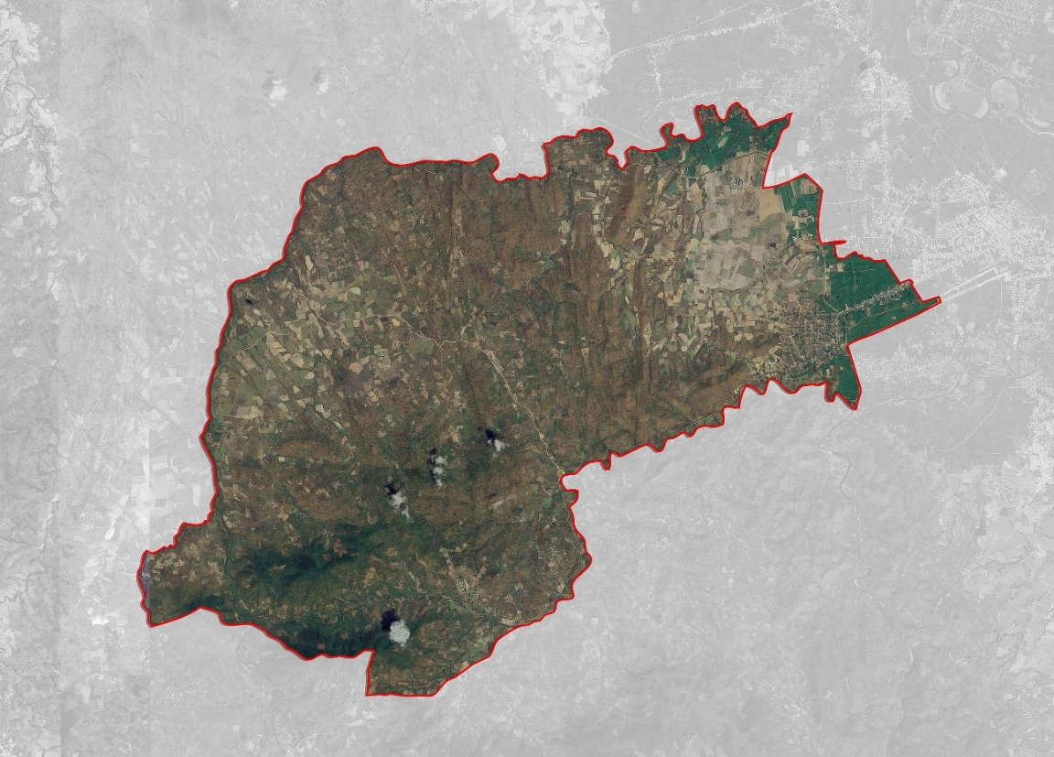
Không ảnh hiện trạng khu vực

Công trình nhà ở
Các công trình nhà ở chủ yếu tập trung dọc các trục đường hiện hữu phía Đông xã như đường Phạm Hồng Thái, ĐT.668, đường bê tông, đường đất..., chủ yếu là nhà trệt, nhà xây lợp ngói hoặc tôn, nhà ván gỗ trần lợp ngói, nhà sàn
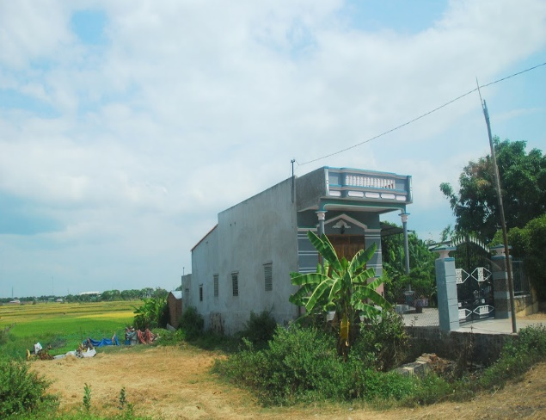 | 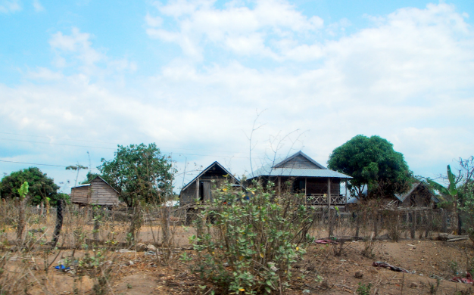
Nhà ở tuyến đường Phạm Hồng Thái | Nhà ở thôn Bôn Bir

Công trình công cộng
- Công trình trụ sở cơ quan: trụ sở Đảng ủy, HĐND, UB và các đoàn thể. Chất lượng công trình rất tốt, chỗ làm việc cho cán bộ và nơi tiếp dân được đảm bảo.
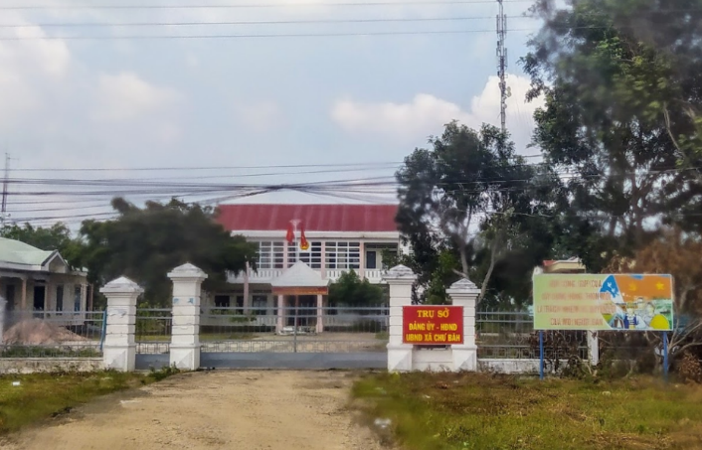
Trụ sở Uỷ ban nhân dân xã Chư Băh
- Công trình y tế: hiện nay, trên địa bàn xã trạm y tế, gồm 02 phòng.
- Công trình giáo dục: Giáo dục trên địa bàn xã Chư Băh bao gồm các cấp: Mầm non, Tiểu học và Trung học cơ sở với tổng diện tích cho ngành giáo dục là: 13.802,6m² bao gồm diện tích của các trường sau:
- Nhà trẻ mẫu giáo;
- Trường tiểu học Bùi Thị Xuân;
- Trường THCS Phạm Hồng Thái.
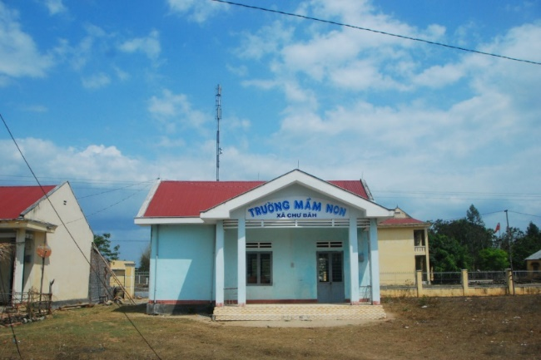 | 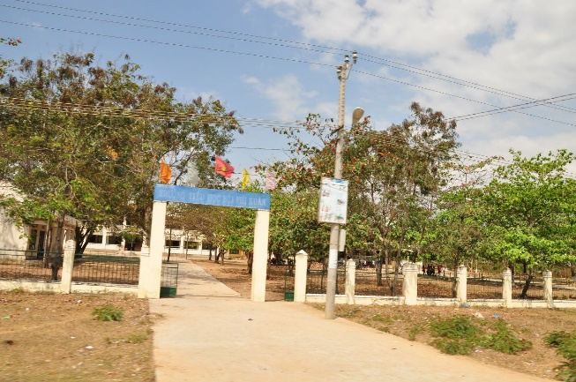
Trường mầm non | Trường tiểu học Bùi Thị Xuân
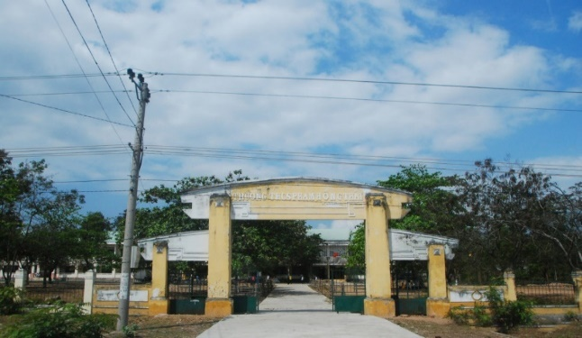
Trường THCS Phạm Hồng Thái
- Công trình văn hóa: hiện trạng cơ sở văn hóa trên địa bàn xã như sau:
- Nhà văn hóa sinh hoạt cộng đồng Bôn Hoai;
- Nhà văn hóa sinh hoạt cộng đồng Bôn Hiao;
- Nhà văn hóa sinh hoạt cộng đồng Bôn Bir;
- Nhà văn hóa sinh hoạt cộng đồng Chư Băh A;
- Nhà văn hóa sinh hoạt cộng đồng Chư Băh B;
- Công trình thông tin liên lạc, viễn thông: xã hiện có 1 bưu điện nằm ở trung tâm xã có thể liên lạc tốt, đây là điểm trao đổi thông tin sách báo của xã.
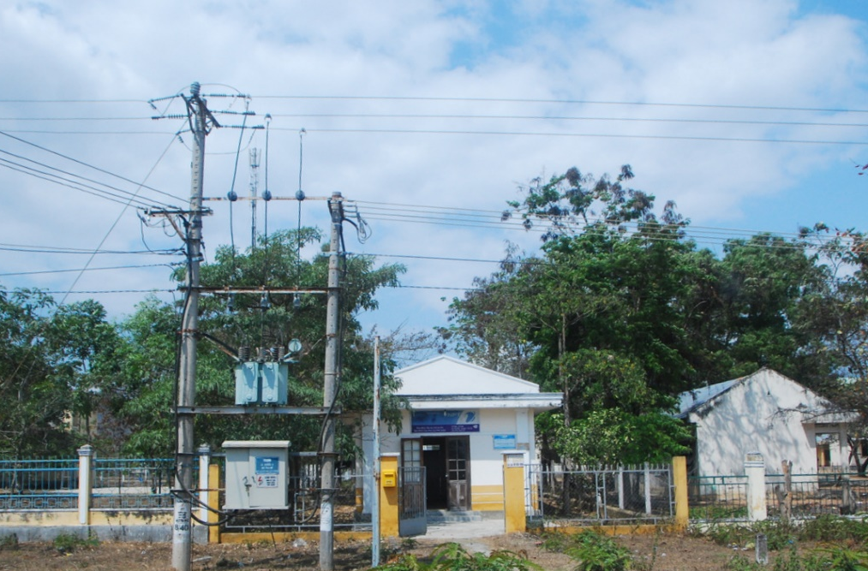
Bưu điện xã
- Công trình tôn giáo, tín ngưỡng: trên địa bàn có công trình tôn giáo chùa Nghĩa Bổn.
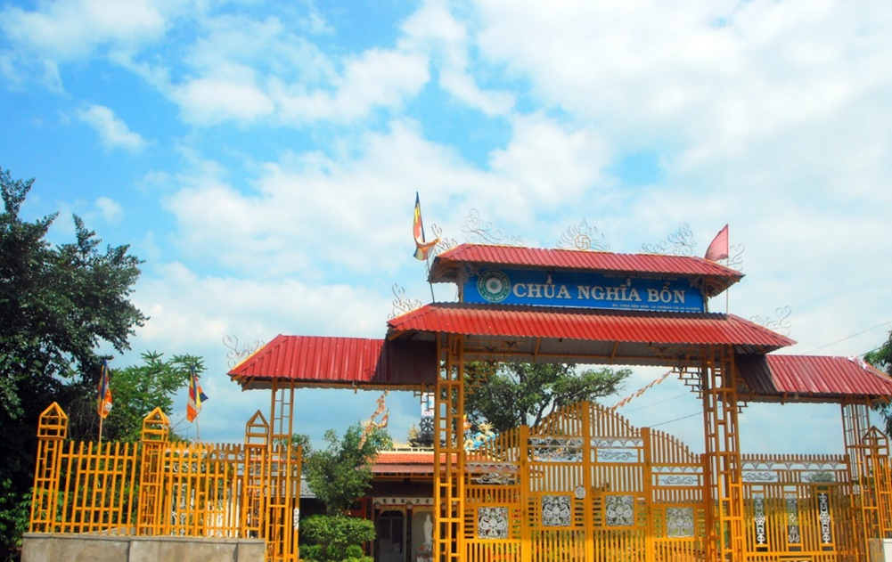
Chùa Nghĩa Bổn

- Thể dục – thể thao: Hiện tại, trên địa bàn xã có 01 khu đất dành cho hoạt động thể dục thể thao của xã.

Hiện trạng về cảnh quan
Với diện tích rừng lớn, cảnh quan của xã chủ yếu là cảnh quan rừng, ngoài ra còn có cảnh quan từ các con suối, cảnh quan đồi núi và các khu canh tác nông nghiệp.
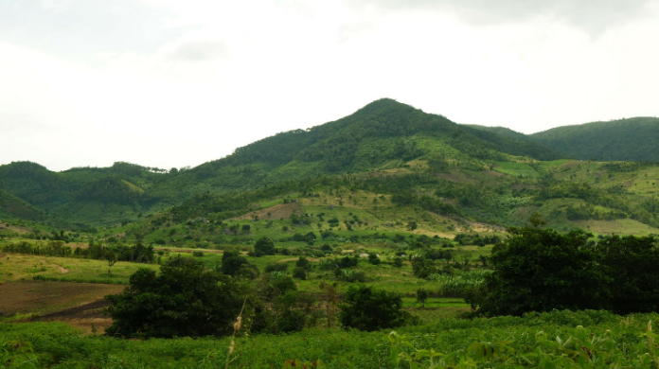 | 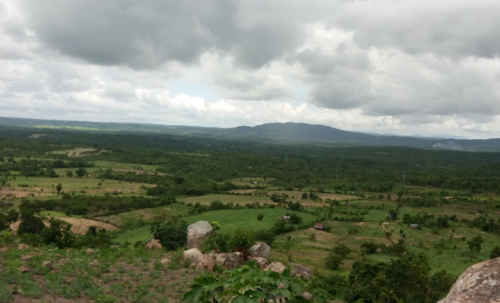
Cảnh quan rừng và đồi núi

Hiện trạng hạ tầng kỹ thuật

Hệ thống giao thông – san nền
Các khu vực xây dựng được phát triển trên nền tự nhiên không bị ngập úng.
Các thôn được thoát nước theo hệ thống mương đất hai bên đường giao thông, thoát ra hệ thống sông, suối.
Hiện nay các tuyến đường chính trong xã chủ yếu là đường bê tông, còn lại hầu hết là đường đất lầy lội vào mùa mưa, gây khó khăn cho việc đi lại của người dân.
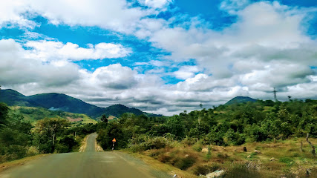 |  | 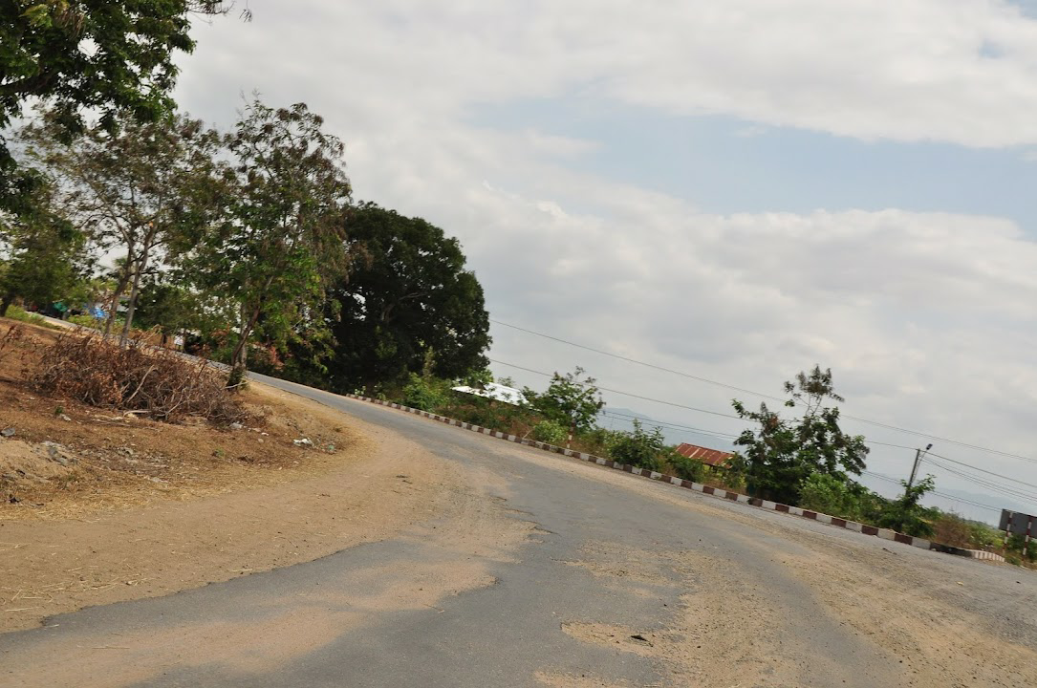
ĐT.668
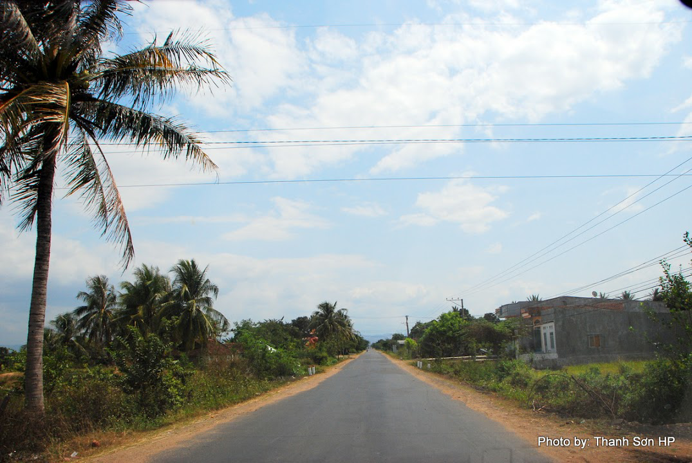 | 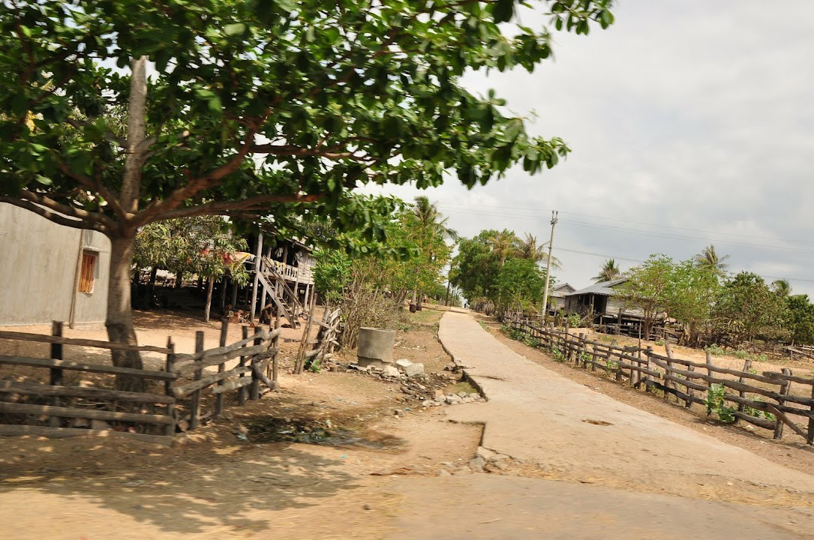
Đường Phạm Hồng Thái | Đường bê tông

Thủy lợi:
Hệ thống thủy lợi của xã Chư Băh tương đối hoàn chỉnh, phần lớn kênh mương đã được cải tạo và cứng hóa, đáp ứng được nhu cầu tưới tiêu nước trong sản xuất nông nghiệp.

Cấp điện, thông tin liên lạc
- Cấp điện:
- Hiện tại mạng lưới cấp điện trên địa bàn xã đã được đầu tư tương đối hoàn chỉnh, hệ thống đường dây đã kéo đến từng thôn và từng hộ gia đình. Tỷ lệ hộ dùng điện lưới quốc gia trên địa bàn toàn xã là 98,7%. Chất lượng điện đáp ứng được nhu cầu sử dụng điện của các hộ gia đình, cá nhân và cơ sở sản xuất kinh doanh. Tuy nhiên, về mùa khô do tình trạng thiếu điện nên phải cắt điện luân phiên giữa các địa phương gây một số khó khăn trong sinh hoạt và sản xuất.
- Toàn xã có 02 trạm biến áp từ 120 – 350 KVA và đảm bảo phục vụ cho nhu cầu sinh hoạt của nhân dân. Trong thời gian đến cần phải nâng cấp đường dây điện từ 1 pha lên 3 pha và xây dựng mới 01 trạm để đáp ứng tốt hơn nhu cầu sử dụng điện của nhân dân.
- Thông tin liên lạc: Xã hiện có 1 bưu điện nằm ở trung tâm xã có thể liên lạc tốt, đây là điểm trao đổi thông tin sách báo của xã. Mạng điện thoại di động và cố định đã được phủ sóng và chất lượng ngày càng tốt, đáp ứng nhu cầu liên lạc và trao đổi thông tin của nhân dân trong xã. Đến nay, hầu hết các hộ dân trên địa bàn xã đã sử dụng điện thoại di động để liên lạc, trao đổi thông tin.

Cấp nước: Xã Chư Băh đã đưa vào quản lý, sử dụng nguồn nước sạch phục vụ cho nhân dân xã.

Thoát nước - vệ sinh môi trường
- Trong khu vực chưa có hệ thống thoát nước thải tập trung, nước thải sinh hoạt thoát chung với nước mưa trong rãnh đất. Hầu hết nước thải trong khu vực thấm tự nhiên trên mặt đất hoặc tự chảy theo rảnh ven đường.
- Công trình vệ sinh: trên địa bàn xã một số hộ dân có bể tự hoại và bán tự hoại, còn lại chủ yếu là dùng hố xí thùng. Vài năm gần đây, các hộ gia đình xây mới đã sử dụng hố xí tự hoại, một số hộ cũng đã cải tạo công trình nhà ở với vệ sinh khép kín.
- Nghĩa trang: toàn xã có 05 nghĩa trang nằm rải rác tại các thôn, làng đa số là mộ kiên cố, các nghĩa trang hiện đang tiếp tục an táng. Hình thức chôn cất theo phong tục tập quán địa phương.

Đánh giá chung
- Điểm mạnh:
- Vị trí địa lý của xã thuận lợi cho phát triển kinh tế - xã hội, thuận lợi cho việc phát triển dịch vụ, giao thương, buôn bán giữa các địa phương trên địa bàn tỉnh, huyện.
- Điều kiện khí hậu, tài nguyên đất đai của xã thuận lợi cho việc phát triển các loại cây công nghiệp cho giá trị kinh tế cao như cà phê, tiêu, cao su, cây nông nghiệp ngắn ngày như bắp, mỳ..., chăn nuôi gia súc, gia cầm...
- Lực lượng lao động dồi dào, là yếu tố quan trọng trong quá trình hiện đại hóa – công nghiệp hóa nông nghiệp nông thôn.
- Điểm yếu:
- Cơ sở hạ tầng yếu kém, nhất là về giao thông nông thôn, thủy lợi, điện - nước máy móc cơ khí , chưa đáp ứng được nhu cầu phát triển sản xuất hàng hóa.
- Là xã đồng bào dân tộc chiếm 98% dân số, trình độ văn hóa , trình độ lao đông và hiểu biết còn hạn chế, quy mô sản xuất nhỏ lẻ , tính tự phát lớn. Đời sống kinh tế có cải thiện, nhưng còn khá khó khăn, tỷ lệ hộ nghèo nhất là hộ đồng bào dân tộc còn cao. Người dân thiếu vốn, kiến thức và kỹ năng phát triển kinh tế.
- Quỹ đất nhiều nhưng đồng bào trong xã vẫn thiếu đất sản xuất, vẫn nghèo do tập quán canh tác lạc hậu, thiếu đầu tư thâm canh, đầu tư cây dựng, bảo vệ và bảo dưỡng đất đai.
- Cơ hội:
- Thu hút các nhà đầu tư do có vị trí tiếp giáp với thị xã Ayun Pa ở phía Đông.
- Khu vực có nhiều quỹ đất trống nên dễ dàng trong việc đầu tư xây dựng mới các công trình.
- Thách thức:
- Kinh phí đầu tư xây dựng hạ tầng kỹ thuật và hạ tầng xã hội ban đầu sẽ cao.
- Biến đổi khí hậu ảnh hưởng đến sự phát triển kinh tế của địa phương.

DỰ BÁO SƠ BỘ VỀ QUY MÔ DÂN SỐ, LAO ĐỘNG, QUY MÔ ĐẤT XÂY DỰNG TOÀN XÃ, CHỈ TIÊU CƠ BẢN

Dự báo sơ bộ về quy mô dân số, lao động

Dân số hiện trạng
- Quy mô dân số hiện trạng xã Chư Băh năm 2020: 5.051 người (theo niên giám thống kê năm 2021 của Cục thống kê tỉnh Gia Lai).

Dự báo quy mô dân số:
Dự báo dân số dựa trên tỷ lệ gia tăng dân số tự nhiên và cơ học của xã và tính toán theo công thức phát triển tự nhiên:
- Dân số hiện trạng tính đến năm 2020 là: khoảng 5.051 người (N₀)
- Thời gian dự báo: đến năm 2030
- Tỷ lệ tăng dân số tự nhiên giai đoạn đến năm 2030: được tính toán dựa trên dân số từ năm 2016 đến năm 2020 (theo niên giám thống kê năm 2021): là 2,09%. Cụ thể như sau:
- Tỷ lệ tăng dân số cơ học đến năm 2030 : 0,55% (theo Quyết định số 669/QĐ-UBND tỉnh Gia Lai ngày 01 tháng 09 năm 2017 về việc phê duyệt điều chỉnh Quy hoạch chung xây dựng thị xã Ayun Pa, tỉnh Gia Lai đến năm 2030).
 | NĂM | XÃ CHƯ BĂH
Dân số hiện trạng (người) | 2016 | 4.650
 | 2017 | 4.779
 | 2018 | 4.912
 | 2019 | 4.981
 | 2020 | 5.051
Tỷ lệ tự nhiên từng năm (%) | 2017 | 2,77
 | 2018 | 2,78
 | 2019 | 1,40
 | 2020 | 1,41
Tỷ lệ tăng tự nhiên trung bình (%) |  | 2,09
Tỷ lệ tăng cơ học (%) |  | 0,55
- Dự báo quy mô dân số đến năm 2030, áp dụng công thức
P_{t} = P₀(1+α)^{n}
Trong đó:
- P_{t} : Dân số năm dự báo
- P₀ : Dân số năm gốc
- α : Tỷ lệ tăng dân số trung bình, gồm tỷ lệ tăng tự nhiên và tăng cơ học
- n : Số năm dự báo.
- Theo đó dự báo gia tăng dân số khu vực lập quy hoạch được xác định đến
- Năm 2025: khoảng 5.754 người.
- Năm 2030: khoảng 6.555 người.

Các chỉ tiêu kinh tế kỹ thuật dự kiến
Cơ sở xác định chỉ tiêu cho đồ án Quy hoạch chung xây dựng xã Chư Băh, thị xã Ayun Pa, tỉnh Gia Lai đến năm 2030 dựa trên quy định của Quy chuẩn kỹ thuật quốc gia về Quy hoạch xây dựng QCVN 01:2021/BXD của Bộ Xây dựng ban hành và tình hình phát triển kinh tế - xã hội của xã Chư Băh nhằm đảm bảo sự phù hợp với điều kiện phát triển và người dân khu vực quy hoạch.

Các chỉ tiêu sử dụng đất
Stt | Loại đất | Đơn vị | Chỉ tiêu sử dụng đất  (Theo QCVN 01:2021/BXD) | Chỉ tiêu sử dụng đất  Nhiệm vụ đề xuất
1 | Đất xây dựng công trình nhà ở | m²/người | ≥ 25 | ≥ 25
2 | Đất xây dựng công trình công cộng, dịch vụ | m²/người | ≥ 5 | ≥ 5
3 | Đất cho giao thông và hạ tầng kỹ thuật | m²/người | ≥ 5 | ≥ 5
4 | Cây xanh công cộng | m²/người | ≥ 2 | ≥ 2

Các chỉ tiêu về quy mô các công trình công cộng, dịch vụ
STT | Loại công trình | Chỉ tiêu sử dụng công trình tối thiểu | Chỉ tiêu sử dụng đất tối thiểu | Bán kính phục vụ tối đa
1 | Trụ sở cơ quan xã
- | Diện tích đất xây dựng |  | ≥ 1.000 m²
- | Diện tích sử dụng | ≤ 400m²
2 | Giáo dục
 | a. Trường, điểm trường mầm non | 50 chỗ/1.000 dân | 12 m²/chỗ | 1 km  2 km
- | Vùng đồng bằng
- | Vùng miền núi, vùng cao, vùng sâu, vùng xa
 | b. Trường, điểm trường tiểu học
- | Vùng đồng bằng | 65 chỗ/1.000 dân | 10 m²/chỗ | 1 km  2 km
- | Vùng miền núi, vùng cao, vùng sâu, vùng xa
 | c. Trường trung học | 55 chỗ/1.000 dân | 10 m²/chỗ
3 | Y tế
 | Trạm y tế xã | l trạm/xã
- | Không có vườn thuốc |  | 500 m²/chỗ
- | Có vườn thuốc |  | 1.000 m²/trạm
4 | Văn hóa, thể thao công cộng
 | a. Nhà văn hóa |  | 1.000 m²/công trình
 | b. Phòng truyền thống |  | 200 m²/công trình
 | c. Thư viện |  | 200 m²/công trình
 | d. Hội trường |  | 100 m²/công trình
 | e. Cụm công trình, sân bãi thể thao |  | 5000 m²/cụm
5 | Chợ, cửa hàng dịch vụ
 | a. Chợ | 1 chợ/xã
 | b. Cửa hàng dịch vụ trung tâm | 1 công trình/khu trung tâm | 300 m²
6 | Điểm phục vụ bưu chính viễn thông
 | Điểm phục vụ bưu chính, viễn thông (bao gồm cả truy cập Internet) | 1 điểm/xã | 150 m²/điểm

Chỉ tiêu về hạ tầng kỹ thuật
1 | Khu vực chăn nuôi, sản xuất và phục vụ sản xuất nông nghiệp
 | Khu vực chăn nuôi, phục vụ sản xuất phải đảm bảo khoảng cách ATMT. Khoảng cách từ nhà ở tới các khu vực chăn nuôi, sản xuất, kho chứa hóa chất bảo vệ thực vật | > 200m
 | Khoảng cách từ các kho phân hóa học đến khu ở | < 100m
2 | Đường giao thông nông thôn
- | Đường từ huyện đến xã, đường liên xã, đường từ xã đến thôn, xóm. | ≥ 3,5 m /làn xe
+ | Chiều rộng phần xe chạy dành cho xe cơ giới | ≥ 1,5 m
+ | Chiêu rộng lề và lề gia cố | ≥ 6,5 m
+ | Chiều rộng mặt cắt ngang đường
- | Chất lượng mặt đường
+ | Đường từ huyện đến xã, đường liên xã, đường từ xã đên thôn, xóm | Đường bê tông nhựa, Đá dăm, cát sỏi trộn xi măng
3 | Cấp điện
- | Chỉ tiêu cấp điện sinh hoạt: | ≥ 150 w/người
- | Chỉ tiêu câp điện cho công trình công cộng | ≥ 15% nhu cầu điện sinh hoạt
- | Chiều sáng công cộng | tỷ lệ đường khu vực trung tâm xã được chiêu sáng > 50%
4 | Tiêu chuẩn cấp nước (tập trung)
- | Có đường ống và vòi nước dẫn đến hộ gia đình | ≥ 60 lít/người/ngày
- | Sử dụng vòi nước công cộng | ≥ 40 lít/người/ngày
- | Nước cấp cụm công nghiệp | ≥ 8% lượng nước cho sinh hoạt
5 | Thoát nước | Phải có hệ thống xử lý thoát nước thải sinh hoạt, nước mưa
- | Thu gom | ≥ 8% lượng nước t lượng nước thải phát sinh để xử lý
6 | Phòng chống thiên tai, thảm họa
 | Cao độ nền phải cao hơn mực nước lũ lớn nhất (max) hàng năm | ≥ 0,3 m
7 | Quản lý chất thải rắn
 | Chuồng trại chăn nuôi gia súc phải cách nhà ở và đường đi chung | ≥ 5 m và có cây xanh che chắn
 | Khoảng cách an toàn môi trường của điểm tập kết | ≥ 20 m
8 | Nghĩa trang
 | Quy mô diện tích các nghĩa trang tập trung phải đảm bảo chỉ tiêu | 0,04 ha/1.000 người

CÁC YÊU CẦU TRONG QUÁ TRÌNH LẬP ĐỒ ÁN

Phân tích, đánh giá hiện trạng, xác định tính chất, chức năng; các yếu tố tác động đến phát triển kinh tế - xã hội của xã
- Phân tích, đánh giá hiện trạng bao gồm: Hiện trạng về điều kiện tự nhiên, hiện trạng sử dụng đất, nhà ở, các công trình công cộng, dịch vụ, hạ tầng kỹ thuật, sản xuất, môi trường…
- Xác định các yếu tố tác động của vùng xung quanh ảnh hưởng đến phát triển không gian trên địa bàn xã: Vị trí địa lý kinh tế của xã đối với vùng xung quanh, định hướng phân bố dân cư, phát triển hệ thống hạ tầng xã hội, hạ tầng kỹ thuật, hạ tầng phục vụ sản xuất của vùng xung quanh…
- Rà soát, đánh giá các dự án và các quy hoạch còn hiệu lực trên địa bàn xã: Cập nhật toàn bộ các dự án đầu tư xây dựng đã được cơ quan có thẩm quyền chấp thuận đầu tư trên địa bàn xã. Cập nhật các quy hoạch vùng, quy hoạch ngành còn hiệu lực trên địa bàn xã. Cập nhật các quy hoạch chi tiết đã được phê duyệt trên địa bàn xã. Đánh giá mức độ thực hiện và tác động của các dự án và quy hoạch trên.
- Xác định tiềm năng, động lực chính phát triển kinh tế - xã hội của xã: Đặc điểm kinh tế xã hội của xã, cơ cấu kinh tế, các ngành kinh tế chủ đạo, lực lượng lao động, các đặc điểm thuận lợi về mặt vị trí địa lý, điều kiện tự nhiên, kinh tế xã hội, hệ thống hạ tầng… đối với phát triển kinh tế - xã hội của xã.

Xác định các yếu tố tác động của vùng xung quanh ảnh hưởng đến phát triển không gian trên địa bàn xã
- Quá trình đô thị hóa của xã Chư Băh diễn ra khá nhanh do vị trí địa lý gần trung tâm Thị xã Ayunpa.
- Xã có tuyến đường Vành đai 2 và đường tỉnh 668 đi qua, do đó xã Chư Băh có vai trò cầu nối giữa các xã trong huyện với các huyện lân cận, là tiền đề để tạo dựng và phát triển đô thị.

Rà soát, đánh giá các dự án và các quy hoạch còn hiệu lực trên địa bàn xã
Hiện tại khu vực xã Chư Băh có các đồ án, dự án đã và đang triển khai như sau:
- Đồ án Quy hoạch xây dựng nông thôn mới xã Chư Băh, thị xã Ayun Pa, tỉnh Gia Lai đến năm 2020 được phê duyệt tại Quyết định số 744/QĐ-UBND ngày 27/11/2011 của UBND Thị xã Ayun Pa.
- Đồ án Điều chỉnh Quy hoạch nông thôn mới xã Chư Băh, thị xã Ayun Pa, tỉnh Gia Lai đến năm 2020 được phê duyệt tại Quyết định số 1192/QĐ-UBND ngày 06 tháng 11 năm 2015 của UBND Thị xã Ayun Pa.
(Các đồ án liên quan trong phạm vi xã Chư Băh sẽ được cập nhật đầy đủ và chính xác trong bước lập đồ án quy hoạch)a rbol

Xác định tiềm năng, động lực chính phát triển kinh tế - xã hội của xã.
Định hướng chung phát triển kinh tế - xã hội của xã trong thời gian sắp đến được xác định:
- Cơ cấu lại sản xuất trên các lĩnh vực phù hợp với lợi thế, nhu cầu thị trường: Nghiên cứu đề xuất quy hoạch các vùng sản xuất nông nghiệp ứng dụng công nghệ cao, hình thành các chuỗi liên kết giá trị;
- Đầu tư kết cấu hạ tầng phục vụ phát triển nông nghiệp và phòng chống thiên tai;
- Đổi mới mô hình tổ chức sản xuất, nâng cao chất lượng, vệ sinh an toàn thực phẩm và phát triển thị trường tiêu thụ;
- Thúc đẩy ứng dụng khoa học-công nghệ vào sản xuất và phát triển công nghiệp chế biến;
- Tăng cường huy động nguồn lực phát triển nông nghiệp, thu hút các doanh nghiệp, HTX giữ vai trò nồng cốt trong xây dựng và phát triển chuỗi giá trị.

Tổ chức không gian tổng thể toàn xã, tổ chức, phân bố các khu chức năng; hạ tầng xã hội và hạ tầng kỹ thuật

Tổ chức không gian các khu chức năng công cộng, dịch vụ, nhà ở và chức năng khác
- Định hướng tổ chức hệ thống trung tâm xã, khu dân cư mới và cải tạo thôn.
- Định hướng tổ chức hệ thống công trình công cộng, dịch vụ.
- Định hướng tổ chức không gian quy hoạch kiến trúc khu dân cư mới và các thôn.
- Định hướng tổ chức các khu vực dành cho sản xuất nông, lâm nghiệp.
- Định hướng tổ chức các khu vực sản xuất tiểu thủ công nghiệp tập trung, làng nghề, trang trại chăn nuôi nếu có.
- Định hướng các công trình sản xuất và phục vụ sản xuất.
- Định hướng tổ chức các khu chức năng đặc thù khác trên địa bàn xã.

Tổ chức mạng lưới các công trình hạ tầng kỹ thuật, hạ tầng phục vụ sản xuất toàn xã
- Định hướng quy hoạch xây dựng hệ thống công trình hạ tầng kỹ thuật, các công trình đầu mối hạ tầng kỹ thuật trong phạm vi xã. Xác định khung hạ tầng phục vụ sản xuất như: đường nội đồng, kênh mương thủy lợi;
- Xác định vị trí, quy mô cho các công trình hạ tầng kỹ thuật gồm: đường trục xã, đường liên thôn, đường trục thôn, cao độ nền, cấp điện, cấp thoát nước, xử lý chất thải và nghĩa trang.
- Định hướng các công trình hạ tầng phục vụ sản xuất.

Đánh giá môi trường chiến lược
Nội dung đánh giá môi trường chiến lược thực hiện theo quy định tại Luật Bảo vệ môi trường, Nghị định số 18/2015/NĐ-CP ngày 14/02/2015 của Chính phủ về quy hoạch bảo vệ môi trường, đánh giá môi trường chiến lược, đánh giá tác động môi trường và kế hoạch bảo vệ môi và các văn bản khác có liên quan.

DANH MỤC, SỐ LƯỢNG HỒ SƠ, TIẾN ĐỘ VÀ TỔ CHỨC THỰC HIỆN

Danh mục, số lượng hồ sơ

Danh mục hồ sơ
Thực hiện theo Thông tư 02/2017/TT-BXD ngày 01 tháng 03 năm 2017 của Bộ Xây dựng quy định về hồ sơ của nhiệm vụ và đồ án quy hoạch chung xây dựng xã. Thành phần hồ sơ như sau:
STT | Tên hồ sơ sản phẩm đồ án quy hoạch chung xây dựng xã | Tỷ lệ
A | Thành phần bản vẽ
1 | Sơ đồ vị trí, mối liên hệ vùng | Thích hợp
2 | Bản đồ hiện trạng tổng hợp, đánh giá đất xây dựng | 1/5.000 - 1/10.000
3 | Sơ đồ định hướng phát triển không gian toàn xã | 1/5.000 - 1/10.000
4 | Bản đồ quy hoạch sử dụng đất. | 1/5.000 - 1/10.000
5 | Bản đồ quy hoạch hệ thống hạ tầng kỹ thuật và môi trường; hạ tầng phục vụ sản xuất. | 1/5.000 - 1/10.000
B | Thuyết minh tổng hợp
C | Các phụ lục tính toán kèm theo thuyết minh và các văn bản pháp lý có liên quan; Đĩa CD lưu trữ toàn bộ nội dung thuyết minh (định dạng .doc hoặc .docx) và bản vẽ (định dạng .dwg).
D | Dự thảo Quyết định phê duyệt đồ án quy hoạch, Quy định quản lý xây dựng theo quy hoạch

Số lượng hồ sơ: theo yêu cầu của địa phương.

Tiến độ và tổ chức thực hiện

Tiến độ thực hiện
Thời gian lập đồ án quy hoạch không quá 06 tháng sau khi nhiệm vụ quy hoạch chung xây dựng được phê duyệt.

Tổ chức thực hiện
- Cơ quan phê duyệt : Ủy ban nhân dân thị xã Ayun Pa.
- Cơ quan thẩm định : Phòng Quản lý đô thị thị xã Ayun Pa.
- Cơ quan tổ chức lập : Ủy ban nhân dân xã Chư Băh.

KẾT LUẬN KIẾN VÀ KIẾN NGHỊ

Kết luận
- Việc lập nhiệm vụ Quy hoạch chung xây dựng xã Chư Băh, thị xã Ayun Pa, tỉnh Gia Lai đến năm 2030, nhằm tổ chức sắp xếp lại dân cư nông thôn, ổn định và nâng cao đời sống của người dân; là tiền đề hình thành các điểm dân cư có hạ tầng xã hội, hạ tầng kỹ thuật đồng bộ, tạo điều kiện phát triển kinh tế - văn hóa - xã hội một cách bền vững cho người dân; góp phần giữ vững an ninh chính trị, trật tự và an toàn xã hội, gắn liền với bảo vệ môi trường sinh thái trên địa bàn xã Chư Băh.
- Nội dung hồ sơ trình thẩm định và phê duyệt nhiệm Quy hoạch chung xây dựng xã Chư Băh, thị xã Ayun Pa, tỉnh Gia Lai đến năm 2030, đủ điều kiện xem xét, phê duyệt.

Kiến nghị
Kính đề nghị Uỷ ban nhân dân thị xã Ayun Pa cùng các Phòng, Ban ngành có liên quan xem xét, phê duyệt Nhiệm vụ Quy hoạch chung xây dựng xã Chư Băh, thị xã Ayun Pa, tỉnh Gia Lai đến năm 2030 để làm cơ sở thực hiện các bước tiếp theo.

